MẠNG MÁY TÍNH  
Tháng 4/2016

**BÁO CÁO ĐỒ ÁN**

**LẬP TRÌNH SOCKET**

**MÃ ĐỀ : 02**

**Xổ Số Kiến Thiết**



THÀNH VIÊN NHÓM

|  |  |
| --- | --- |
| **MSSV** | **Họ Tên** |
| **1461755** | **Nguyễn Trường Vũ** |
| **1461704** | **Lê Quang Trúc** |

Bộ môn Mạng Máy Tính và Viễn Thông  
Khoa Công nghệ thông tin  
ĐH Khoa học tự nhiên TP HCM

**MỤC LỤC**

**I.** **Thông tin sơ lược:** 3

**II.** **Cài đặt bước đầu để chạy chương trình(nếu có lỗi ):** 3

**III.** **Danh sách các hàm chính sử dụng trong bài làm:** 4

**IV.** **Hướng dẫn sử dụng:** 5

**V.** **Hướng dẫn sử dụng database SQLite để tạo và cập nhật data bên server.** 12

## **Thông tin sơ lược:**

* Giao thức kết nối: TCP.
* Mô hình bài làm : song song (sử dụng thread)
* Cơ sở dữ liệu : SQLite
* Ngôn ngữ lập trình: C/C++
* Mức độ hoàn thành bài tập 100%.
* Phần trăm hoàn thành việc được phân công

|  |  |  |
| --- | --- | --- |
| MSSV | Họ Tên | Mức độ hoàn thành (%) |
| 1461755 | Nguyễn Trường Vũ | 100 |
| 1461704 | Lê Quang Trúc | 100 |

## **Cài đặt bước đầu để chạy chương trình(nếu có lỗi ):**

* Nguyên nhân một số máy không chạy được do không mở được file MSVCR120D.dll nên cần build lại source code

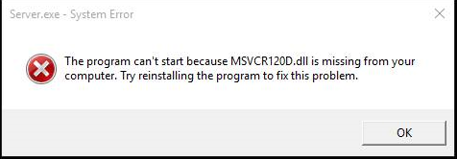

* Lưu ý: Mở source code bằng visual Studio 2013 trở lên (TH không có bản visual tương ứng hoặc cao hơn thì ta tạo project C++ console mới chỉ cần tick vào empty và MFC và include các file tương ứng vào và làm theo bước 1 như sau):
* Bước 1: lần lượt với 2 project ta click right -> properties

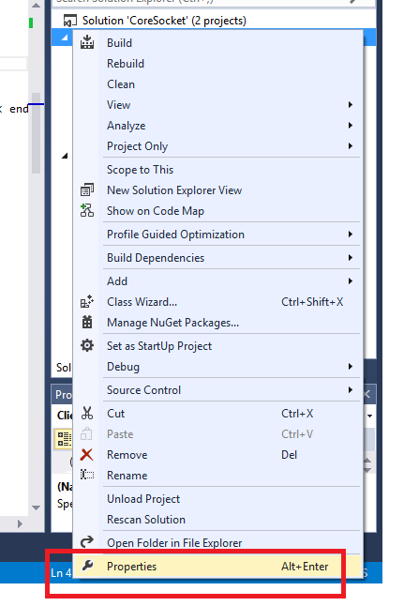

* Bước 2: Configuration Properties -> General -> Use of MFC -> Use MFC in a Shared DLL

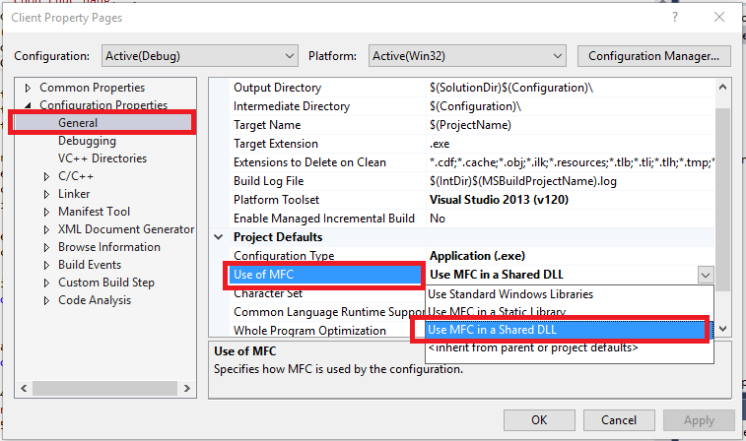

* Bước 3: Ctrl + F5 để build chương trình.

Lưu ý : làm các bước trên tương tự cho 2 project và chạy chương trình ở thư mục debug với 2 file dữ liệu “DBXoSoKienThiet.db” (CSDL SQLite) và “XoSoKienThiet.txt”(Giao diện)

## **Danh sách các hàm chính sử dụng trong bài làm:**

* void CreateConnect(CSocket &Server, CSocket* &Client, int nMaxClient, HANDLE* &Thr, DWORD* &thrid);

Hàm tạo kết nối cho phép mảng client truy cập và phân vào từng luồng để xử lý song song

* DWORD WINAPI startReceive(LPVOID lpParam);

Nhận dữ liệu kết nối từ client và đưa vào thread xử lý đa luồng.

* string receiveStr(CSocket &client, cons tint& sttClient_);

Hàm nhận giá trị chuỗi kiểu char* từ client và trả về chuỗi kiểu string. Nếu phát hiện client mất kết nối hoặc muốn thoát thì hàm trả về “exit” để thông báo và close client kịp thời.

Cho biết thông tin client đang truy vấn là gì và số thứ tự của client trong mảng đánh từ 1 trở đi

* void sendStr(CSocket &client, string strSend_);

Hàm gửi chuỗi kiểu string cho client/server.

* bool isValidEmailAddress(const char * EmailAddress);

Hàm kiểm tra tài khoản dạng chuẩn email.

* string createCapcha(int amount_);

Hàm tạo mã ký tự capcha cho người dùng nhập khi đăng nhập sai quá 3 lần.

* bool checkExistID(TaiKhoan tk);

Hàm kiểm tra tài khoản người dung muốn đăng ký đã trùng với các tài khoản trong CSDL SQLite hay không. Nếu trùng trả về true và ngược lại.

* bool checkLogin(TaiKhoan tk);

Hàm kiểm tra tài khoản người dung muốn đăng nhập xem đã trùng với các tài khoản và password trong CSDL SQLite hay không. Nếu trùng trả về true và ngược lại.

* bool queryDaysList(Data &dt_);

Hàm truy vấn danh sách các ngày trong CSDL SQLite, nếu truy vấn thành công trả về true đồng thời gán giá trị cho kiểu dữ liệu Data.

* bool queryTinhList(Data dtSource_, int index_, Data &dtDst_);

Hàm truy vấn danh sách các tĩnh trong CSDL SQLite

* void queryHResult(CSocket &client_, const Data &listTinh_);

Hàm đáp ứng truy vấn h gửi cho client thông điệp hướng dẫn SD và danh sách các tỉnh mở thưởng.

* void queryTinhResult(CSocket &client_, string tinh_, string day_);

Hàm đáp ứng truy vấn <Tỉnh> trả về danh sách các tĩnh tương ứng với ngày đó.

* void queryTinhVeResult(CSocket &client, string tinhVeSo_, string day_);

Hàm đáp ứng truy vấn <Tinh><space><SoVe> trả về kết quả dò số của tỉnh đó tương ứng với ngày đã chọn

## **Hướng dẫn sử dụng:**

* Chạy server và nhập số lượng tối đa client có thể tiếp nhận. Nếu muốn thoát thì ta phải đợi đủ hết các lượt kết nối từ các client và chỉ cần nhấn Enter hoặc có thể tắt bằng ‘x’ server sẽ báo cho tất cả các client biết và ngắt kết nối.

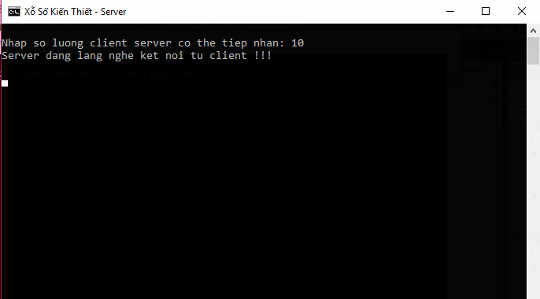

* Client nhập địa chỉ kết nối đến server Xổ Số là : 127.0.0.1. Nếu kết nối thành công thì giao diện của Xổ Số Kiến thiết sẽ xuất hiện. Nếu không sẽ báo là không có kết nối và thoát khỏi chương trình.

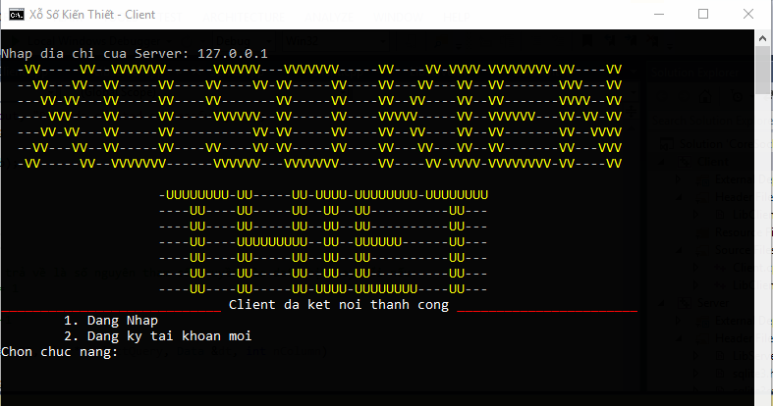

* Một số tài khoản đã được tạo: bạn có thể đăng nhập hoặc tạo tài khoản mới.

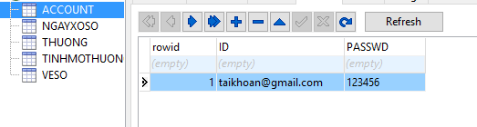

* Chức năng đăng nhập: chọn 1

Người dùng sẽ được phép đăng nhập tài khoản đã được đăng ký trước đó, nếu thành công sẽ vào màn hình DS ngày xổ số. Hoặc nếu nhập sai quá 3 lần chương trình sẽ chống TH Robot nhập sẽ tạo các đoạn capcha khác nhau để người dùng nhập đúng sẽ được đăng nhập thử lần nữa.

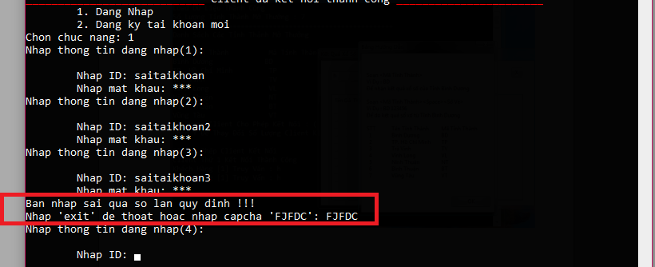

* Chức năng đăng ký: Chọn 2

Người dùng bắt buộc phải nhập ID với chuẩn email là [XXX@YYY.ZZZ](mailto:XXX@YYY.ZZZ) (chỉ có 1 dấu chấm đứng xen kẻ với ký tự và @ phải đứng trước “.” Không chứa ký tự đăc biệt) và tài khoản không được trùng với danh sách các tài khoản đã có trong Database SQLite. Nếu người dùng nhập ko hợp lệ ct sẽ hỏi bạn muốn tiếp tục hay thoát chỉ cần nhấn y/n.

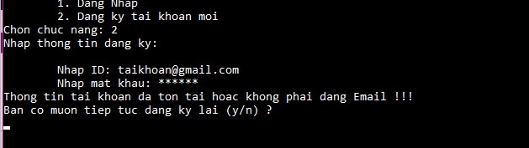

* Sau khi đăng ký thành công:

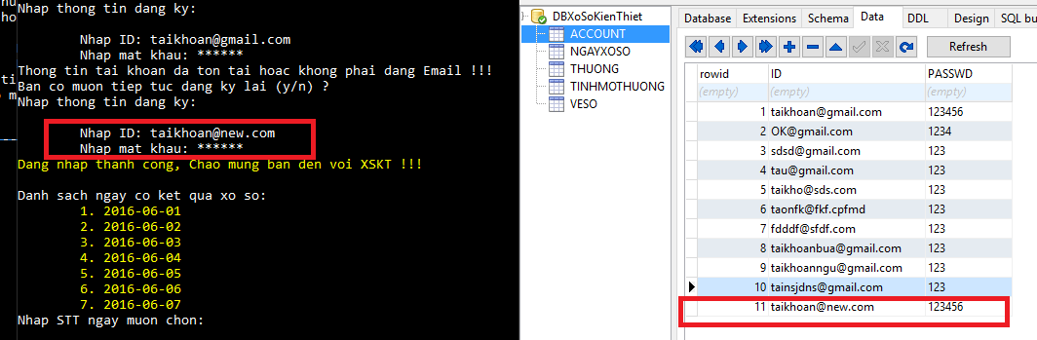

* Sau khi đăng nhập hoặc đăng ký thành công chương trình sẽ hiển thị danh sách các ngày mở thưởng có trong CSDL và ta chọn 1 trong các ngày muốn xem kết quả xs bằng cách nhấn phím thứ tự tương ứng với các ngày.

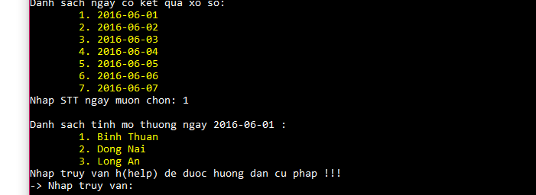

* Client truy vấn “h” sẽ được server gửi thông điệp hướng dẫn đến client. Ở đây ta muốn chọn kết quả xs của ngày khác thì tiếp tục truy vấn “out” còn thoát thì “exit” có thể chọn “x” server sẽ xử lý close client và thông báo mất kết nối

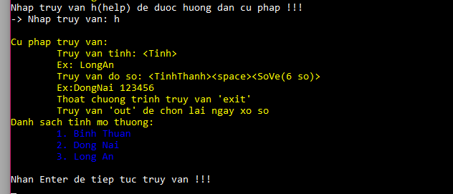

* Truy vấn <TinhThành> Lưu ý tỉnh thành phải viết hoa chữ cái đầu để phân biệt các từ nếu chọn Long An bạn phải nhập “LongAn”, nếu nhập sai sẽ báo sai cú pháp.

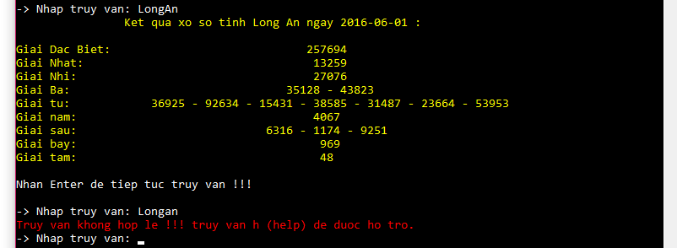

* Truy vấn <Tỉnh Thành><spcae><Số vé> : số vé ràng buộc phải có đúng 6 số và các ký tự nhập đều là kiểu số, nếu nhập sai sẽ báo sai cú pháp, nếu trường hợp vé trúng ở tỉnh đó có nhiều số trùng nhau sẽ lấy kết quả thưởng cao nhất:

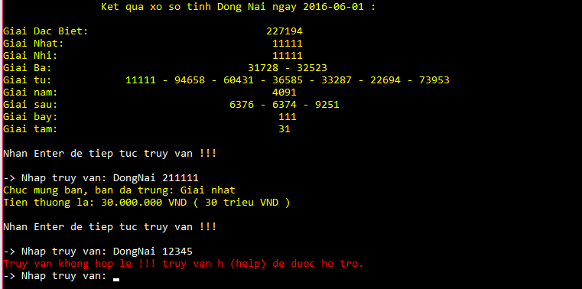

* Server cùng lúc có thể xử lý truy vấn cho nhiều client.

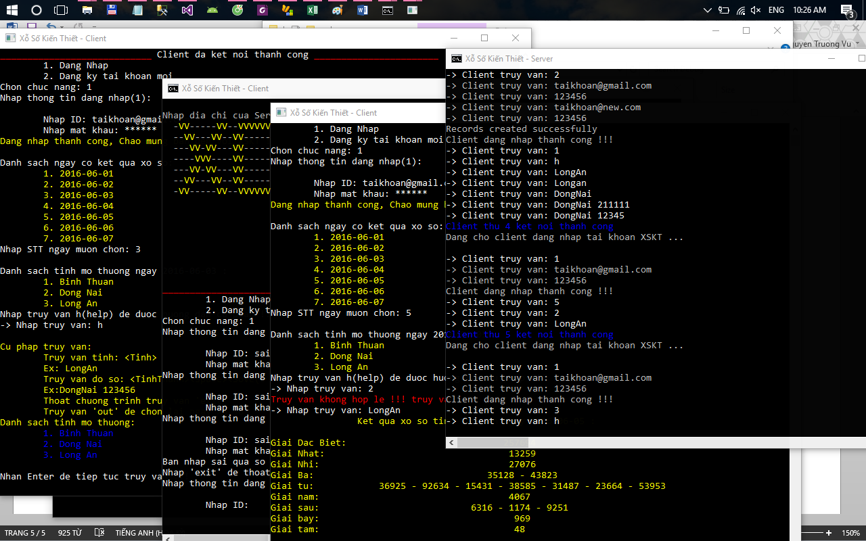

* Server được cải tiến thêm chức năng nhận dạng client đó là client thứ mấy

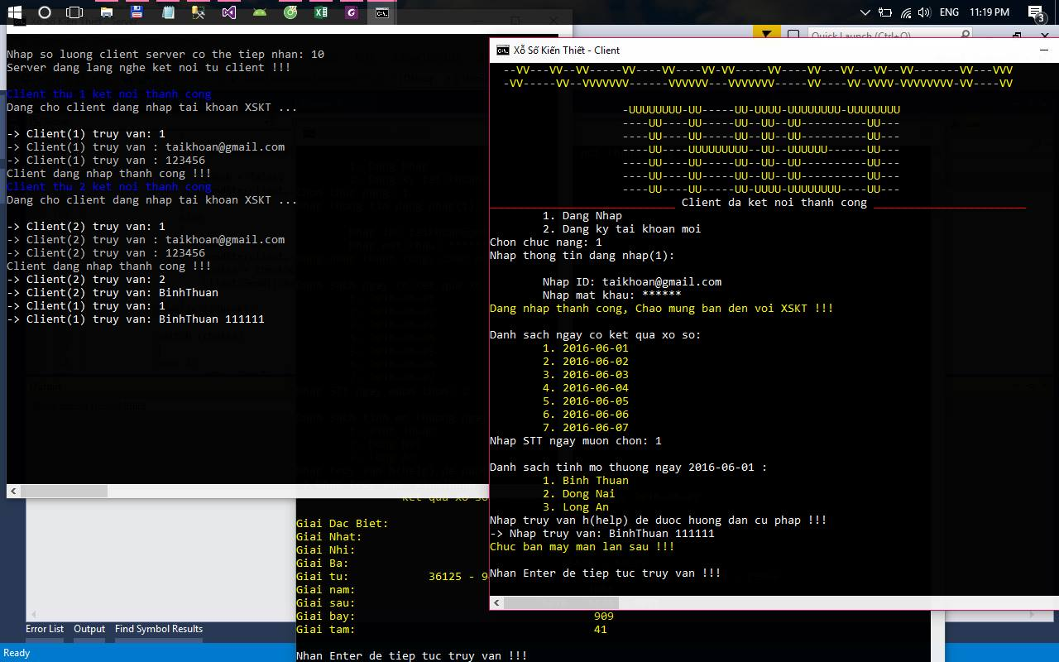

* 1 trong 2 bên server hoặc client thoát bằng “x” thì ai thoát sẽ thông báo cho các bên để kịp xử lý close , đặc biệt client nào thoát sẽ ko ảnh hưởng đến các client khác đang được server phục vụ. Ví dụ đã có 1 client thoát.

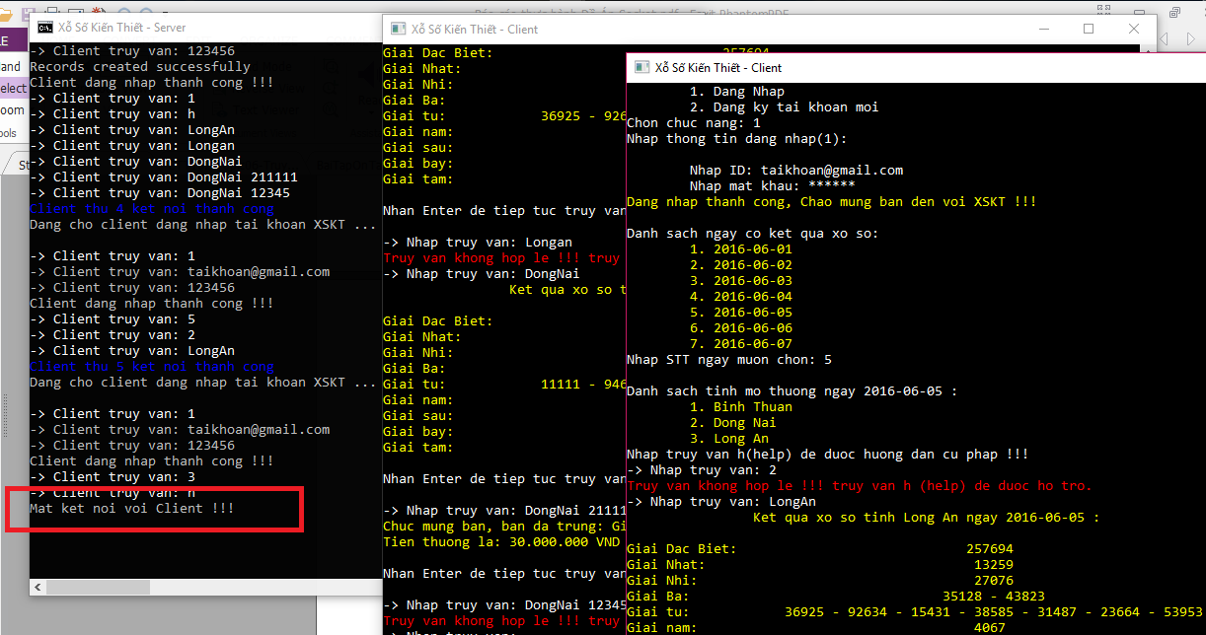

* Ví dụ : server thoát:

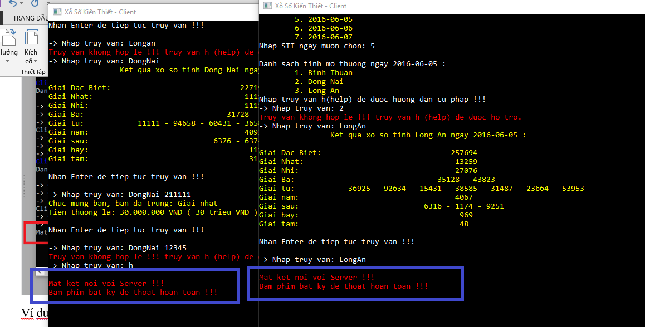

## **Hướng dẫn sử dụng database SQLite để tạo và cập nhật data bên server.**

* Tải phần mềm SQLite Expert và open database đến “DBXoSoKienThiet.db” để viết script tạo dữ liệu cho bảng, them dữ liệu, ta có các bảng sau:

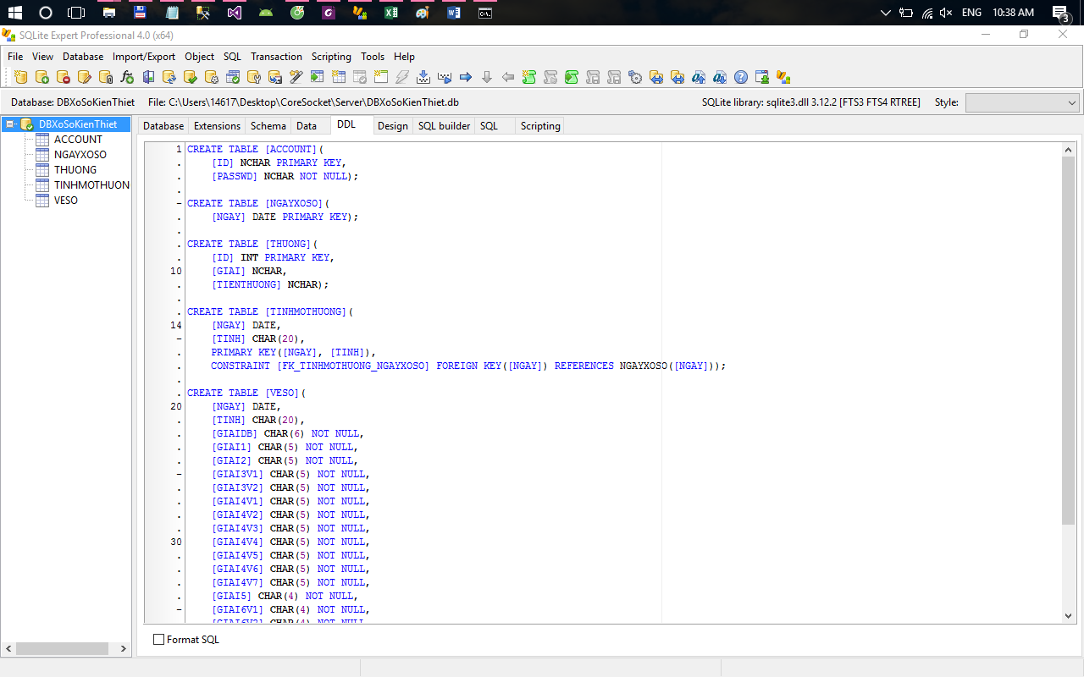

* Để cập nhật dữ liệu ta them đúng thứ tự DL vào các bảng sau [NGAYXOSO] -> [TINHMOTHUONG] -> [VESO] .Vào tab SQL viết script và execute:

